 4 «А» сыныбында сыныптан тыс сабақ «Ертегі еліне саяхат» өткізілді.Оқушылар барлығы қатысты. Оқушыларға ертегі туралы айту, оның түрлерін бөле білу, ертегілердің кейіпкерлеріне мінездеме бере білуге үйрету мақсатында өткізілді.   Сонымен қатар оқушылардың ойлау, есте сақтау, еркін сөйлеу қабілеттерін дамыту.    Оқушыларды ертегіні сүюге тәрбиелеу.

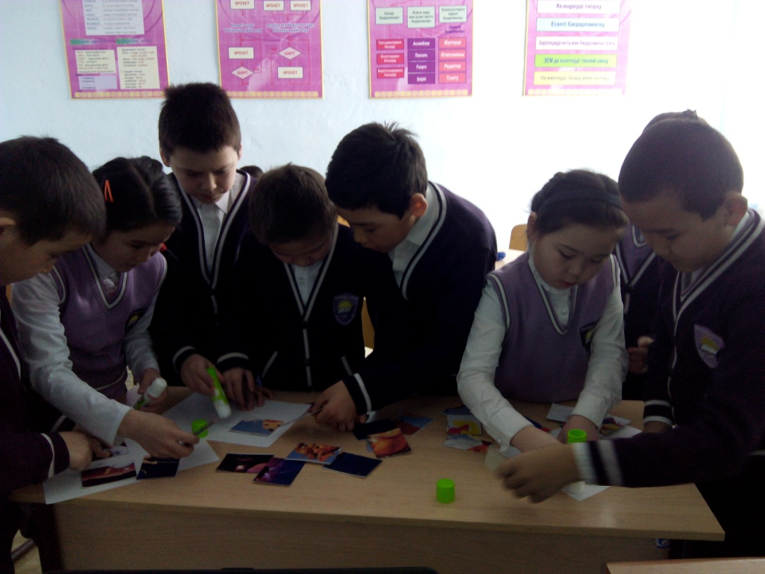 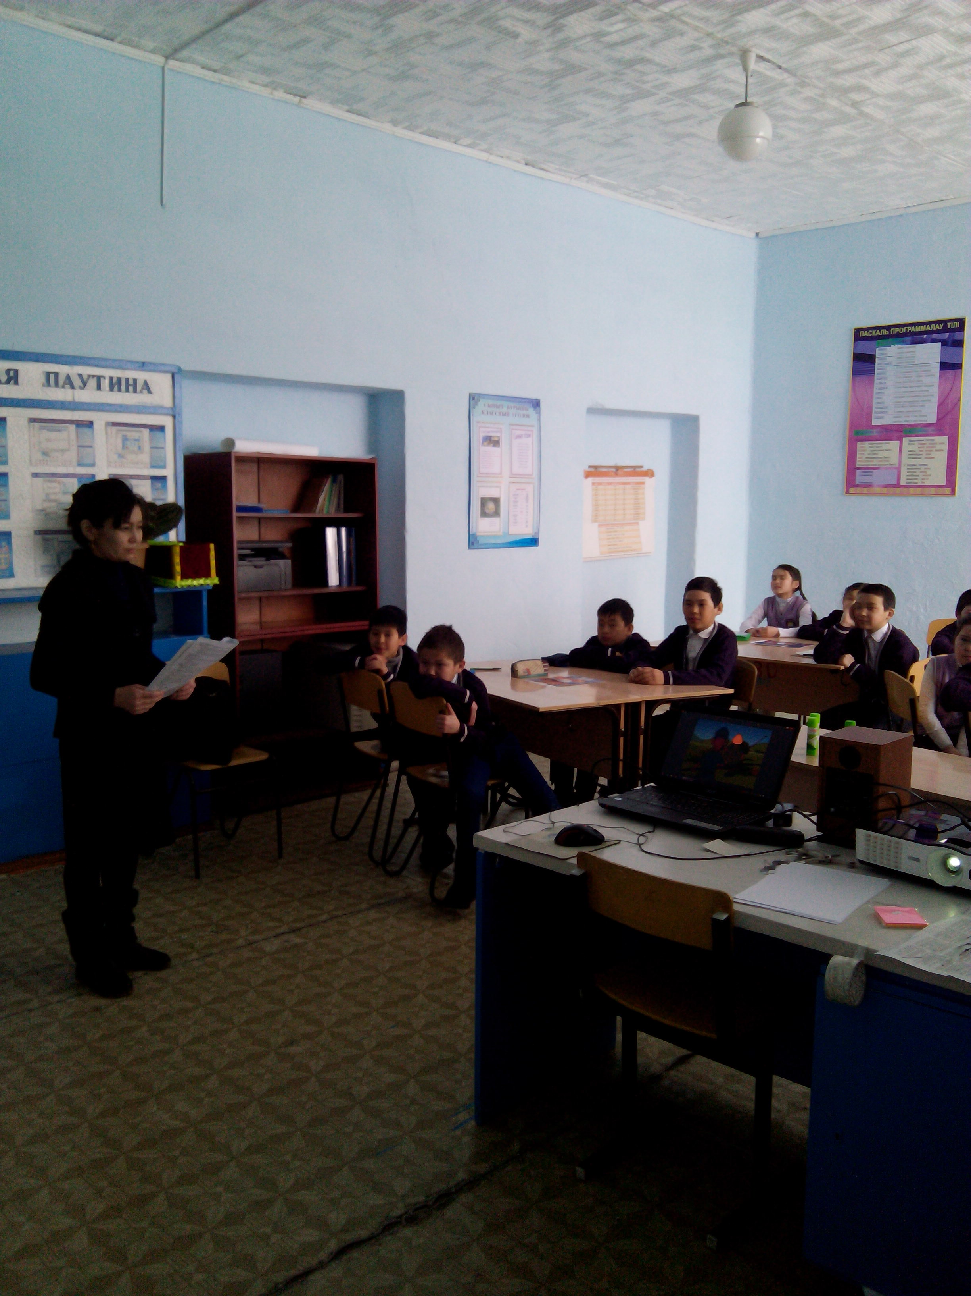 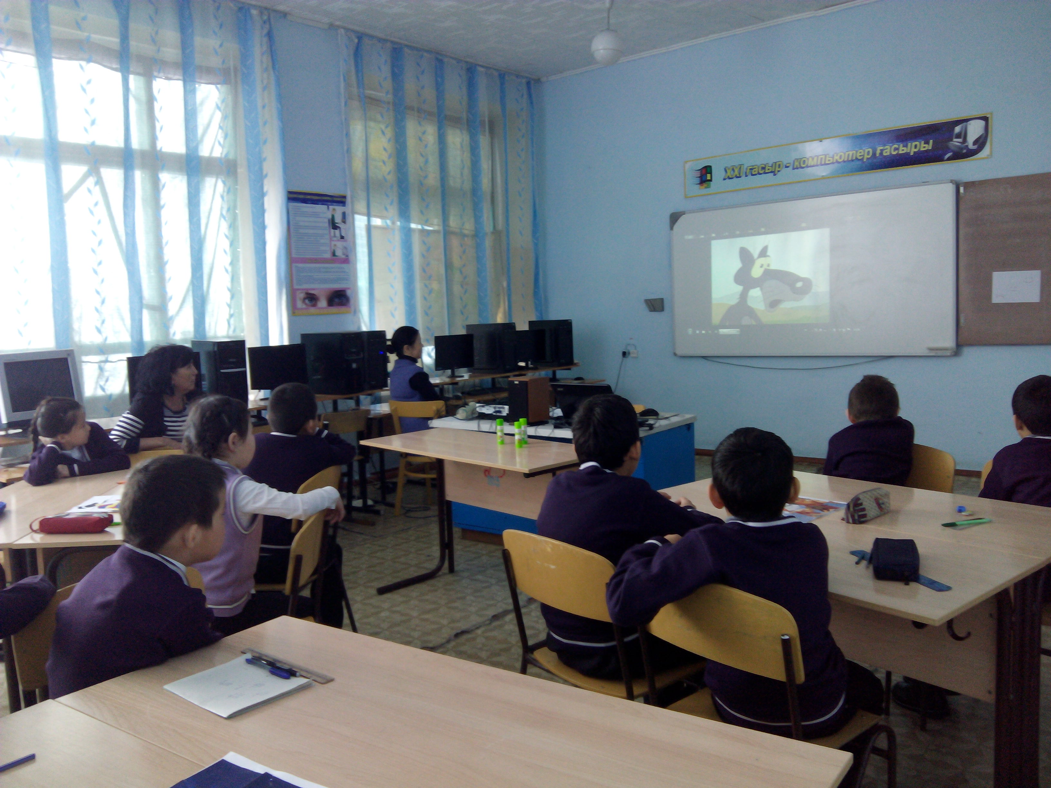

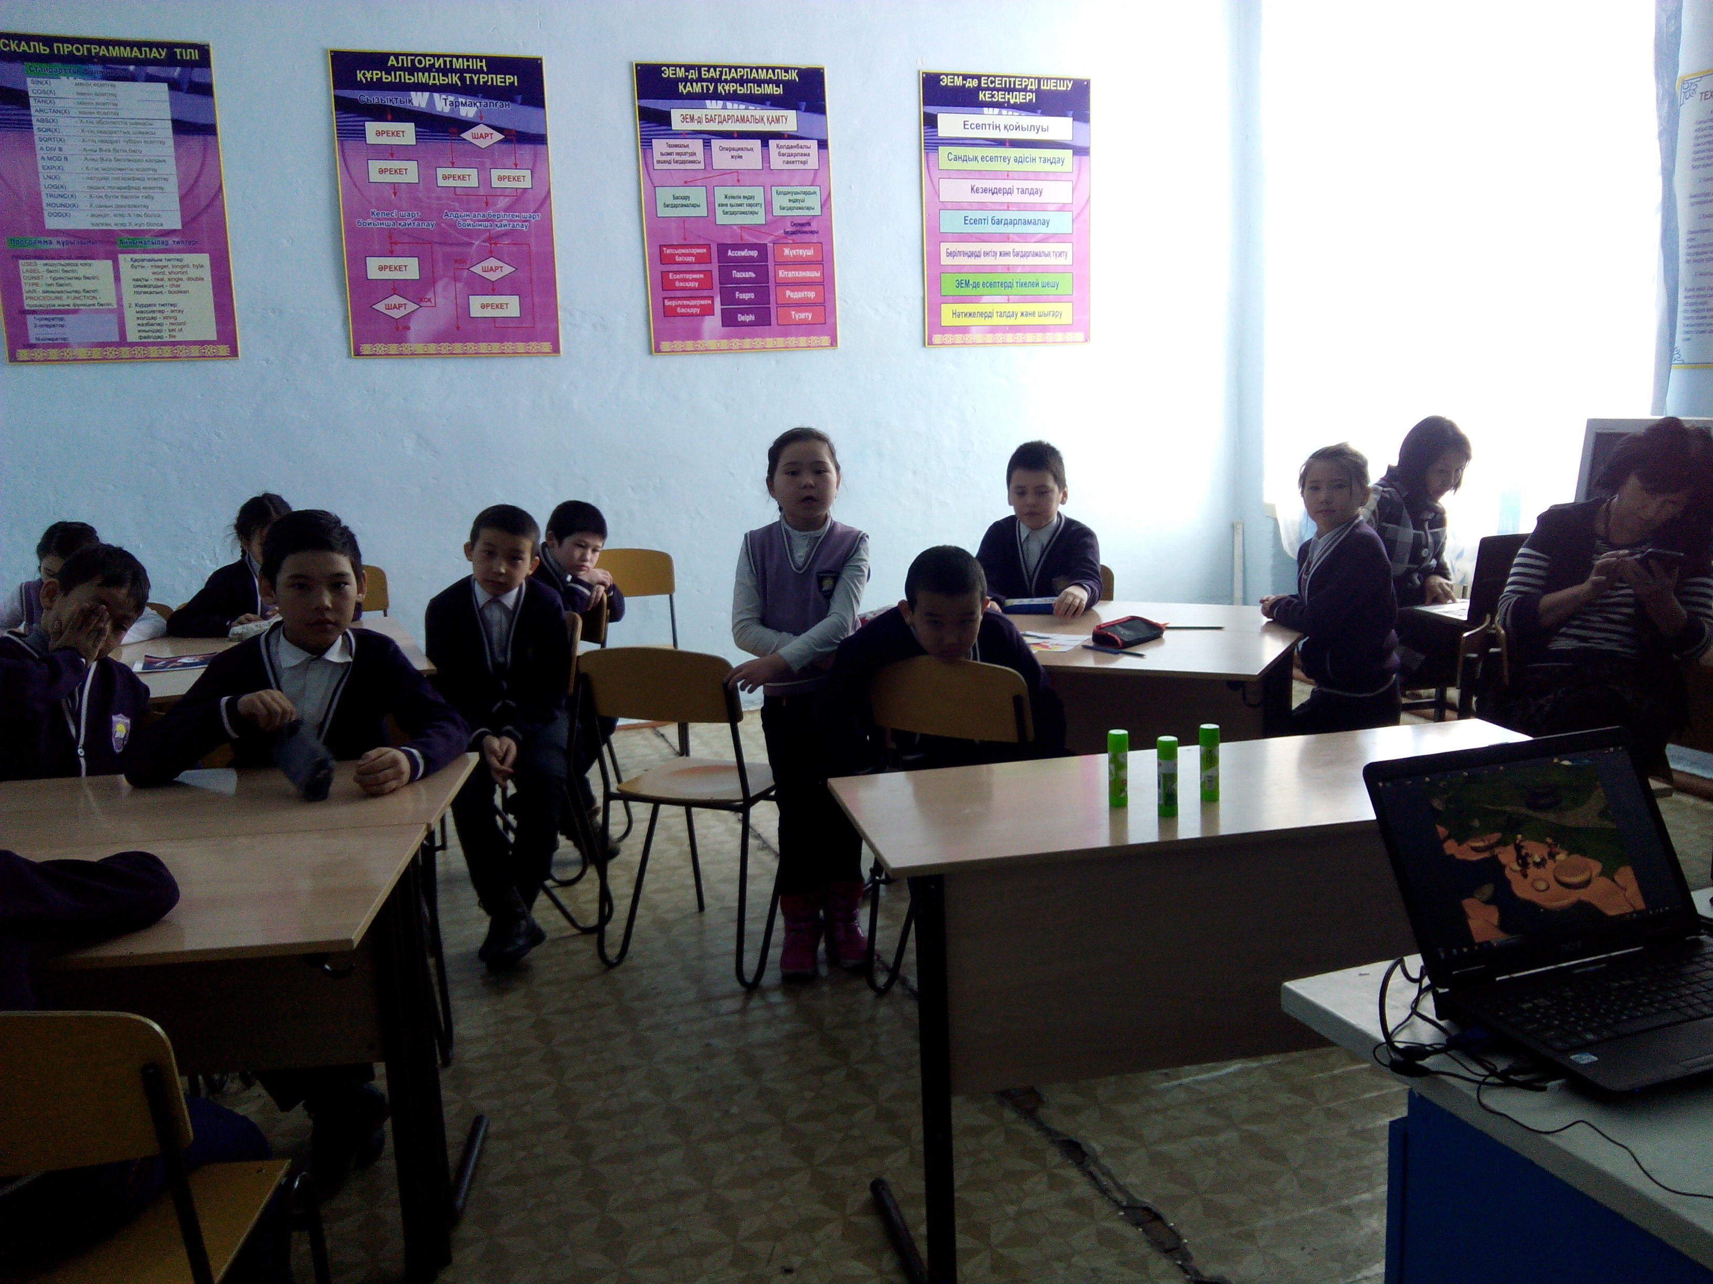 Кітапханашы: Абакаева С.С